TERMO DE ABERTURA DO PROJETO

Identificação do Projeto

Projeto
Projeto final – Desenvolvimento de uma loja virtual
Unidade Demandante
Senac – RJ Unidade Botafogo
Gestor do Projeto
Caio Mesquita

Histórico de Registro

Versão | Data | Autor | Descrição
1.0 | 17/12/17 | Dyego Marcos | Elaboração do documento
2.0 | 18/01/18 | Dyego Marcos | Finalização do documento
Sumário
1. Justificativa 1
2. Objetivo do Projeto 1
3. Responsabilidades e Partes Interessadas 1
4. Estrutura Analítica do Projeto 1
5. Escopo 2
6. Não-Escopo 2
7. Premissas 2
8. Restrições 3
9. Tempo Estimado 3
10. Gerente do Projeto 3
11. Aprovação do Termo 3
12. Recebimento 3

Justificativa

O presente projeto faz parte do último módulo do curso técnico em informática do Senac, sendo necessário para avaliação dos alunos quanto ao conteúdo passado neste e nos módulos anteriores, tal avaliação é importante pois se verifica o nível de aprendizado obtido pela equipe do projeto e o nível de ensino aplicado.

Objetivo do Projeto

Desenvolvimento de uma loja virtual

Responsabilidades e Partes Interessadas

São partes interessadas no projeto:
Senac RJ – Tendo como responsabilidade o acompanhamento e a avaliação do mesmo.

Turma 2016.5 – Tendo como responsabilidade executar o projeto de acordo atendendo aos requisitos propostos

Estrutura Analítica do Projeto
As etapas do projeto formam divididas da seguinte forma:

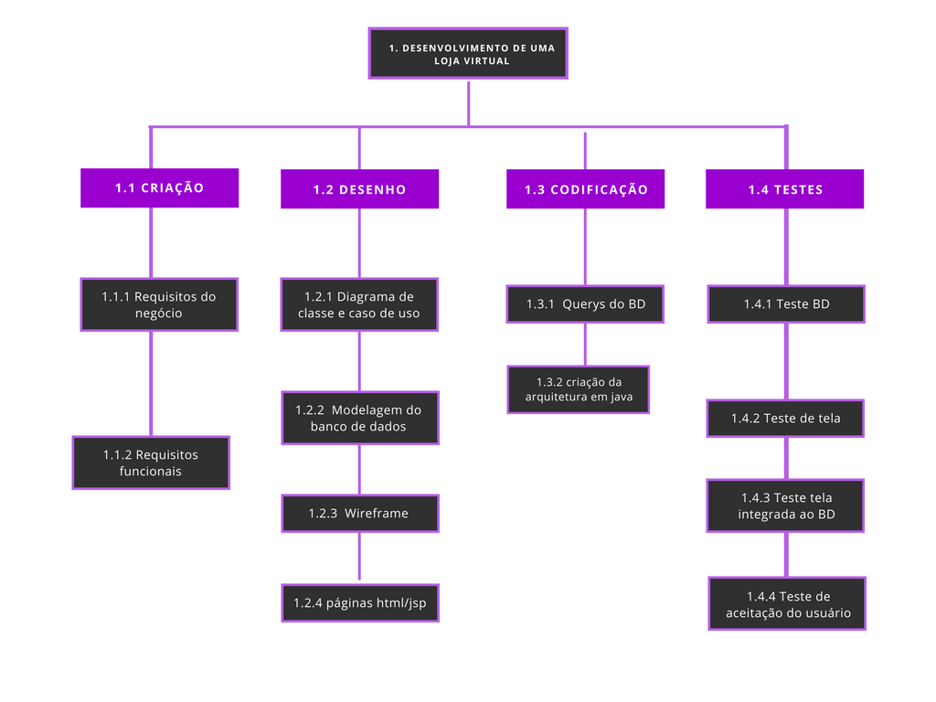

Escopo
O projeto deve conter as seguintes funções:

Administrar os produtos disponíveis para venda, com possibilidade de cadastro de novos produtos com descrição, detalhes do produto e preço.

Menu de categorias, dando a possibilidade do cliente pesquisar de acordo com a categoria de interesse

Realizar cadastro, caso seja a primeira compra de um determinado usuário, ou realizar o login, no caso de clientes já cadastrados.

Criação de estrutura de carrinho de compras que possibilita ao usuário a adição de um ou mais produtos, exclusão e alteração na quantidade de cada um deles, atualizando o valor da compra, se necessário.

Seleção da forma de pagamento da compra (boleto bancário, cartões de crédito)

Não-Escopo
Não foram incluídos no projeto a função para busca de um produto e a função de listar na página principal os destaques da loja retirados diretamente do banco de dados.

Premissas

- O projeto deverá ser realizado usando a linguagem java.
- Deve ser entregue no dia 18/01/2018

Restrições
{Restrições são condições ou situações que limitam seu planejamento e desenvolvimento e não podem ser eliminadas ou alteradas no decorrer do projeto. Devem ser descritas em tópicos e acompanhadas de metas valoradas. Ex.: Orçamento predefinido ou datas impostas.}

Tempo Estimado
O projeto deve ser entregue no dia 18/01/2018

Gerente do Projeto

Nome
Telefone | E-mail

Aprovação do Termo

Unidade Demandante | Data | Assinatura
Unidades Envolvidas | Data | Assinatura

Recebimento

Nome | Data | Assinatura

